IndieWorks

Especificación de CU-01

**CASO DE USO 01: REGISTRAR TRABAJADOR INDEPENDIENTE**

1. **DESCRIPCIÓN:**

Esta funcionalidad permitirá a los trabajadores independientes crear su cuenta y registrarse en el sistema.

1. **ACTOR PRIMARIO:**

Especialista

1. **STAKEHOLDERS:**
2. **PRECONDICIONES:**

* El especialista debe tener RUC
* El especialista debe tener declaración de Antecedentes Penales
* El especialista debe tener una dirección de correo electrónico válida
* El especialista debe tener un número telefónico válido

1. **POSCONDICIONES:**

* Se crea un registro con los datos del usuario en la base de datos.
* El especialista adquiere acceso al sistema.

1. **ESCENARIO PRINCIPAL:**

* El usuario ingresa al sitio web
* El usuario hace clic en el botón de Registrarse
* El usuario rellena todos los campos solicitados
* El usuario hace clic en Confirmar Registro

1. **EXTENSIONES:**
2. **EXCEPCIONES:**

* 3.a. Si alguno de los campos rellenados contiene información incorrecta o inválida se muestra un mensaje de error y se resaltan los campos a corregir.

1. **FRECUENCIA DE OCURRENCIA:**

Se realiza una única vez

1. **REQUISITOS NO FUNCIONALES:**
2. **DIAGRAMA:**

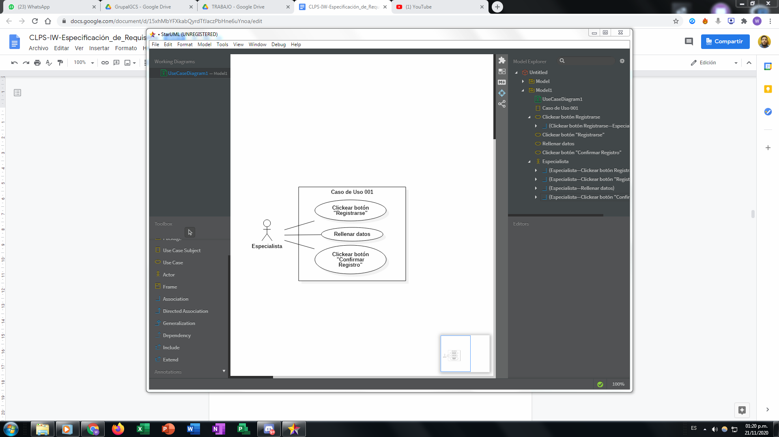

1. **INTERFAZ:**

